introducciÓn
En este documento se detalla el plan técnico general del proyecto "NOMBRE DEL PROYECTO”, el propósito principal es contextualizar el proyecto que está expuesto a continuación, en la introducción normalmente se describe el alcance general del proyecto. También se puede explicar algunos antecedentes importantes para su posterior desarrollo.

ANTECEDENTES
Se debe realizar una breve descripción del proyecto, además de detallar los diversos documentos que fueron entregados antes de este, con sus respectivas fechas de entrega y aprobación.

OBJETIVO GENERAL
Constituye el enunciado global sobre el o los resultados final(es) que se pretende alcanzar (¿qué?, ¿dónde?, ¿para qué?). Identifica claramente la finalidad del proyecto en cuanto a sus expectativas más amplias. Su redacción guarda mucha similitud con el título de la investigación.

OBJETIVOS ESPECIFICOS
[Representan los pasos/fases, propósitos o requerimientos operativos que se han de realizar para alcanzar el objetivo general. Se derivan del objetivo general y facilitan el cumplimiento del mismo. Deben expresarse con claridad y en términos operativos, evitar posibles desviaciones durante el ciclo de vida del proyecto y deben ser susceptibles de alcanzarse; son las guías operativas durante todo el desarrollo del proyecto y deben tenerse presente]

ALCANCE Y RESTRICCIONES
[Se debe describir un detalle adecuado del alcance general del proyecto, este debe cubrir los objetivos del mismo, debe mostrar los entregables principales, los supuestos, restricciones y exclusiones existentes. Debe servir para evaluar si las solicitudes de cambio se encuentran dentro o fuera de los límites del proyecto]

EN ALCANCE

(Ejemplo)
- Lograr una homologación de conocimientos acerca del marco de trabajo TOGAF para la gestión de Arquitectura Empresarial.
- Generar un conjunto de lineamientos, buenas prácticas y recomendaciones sobre los distintos dominios y componentes de la A.E.
- Ejecutar la primera iteración del ADM en el ciclo de vida de A.E. definido en el Marco TOGAF para, al menos, dos procesos críticos de la Subgerencia de Mercadeo y Atención al Cliente, considerando componentes acordados referenciados y utilizados en el Marco TOGAF.

FUERA DE ALCANCE
[Identificar conceptos, componentes de hardware y software, servicios y procesos que no formen parte del objetivo general y los específicos relevados, estos deberán ser listados, descritos y controlados durante la ejecución del proyecto.]

(Ejemplo)
- Generar A.E. de procesos adicionales a los definidos en la primera fase del contrato
- Implementar los proyectos constantes en los planes de Implementación generados dentro de la iteración del ADM.

RESTRICCIONES

Restricciones y características limitantes que pueden tener los entregables y las actividades o fases del proyecto.

ESTRUCTURA DETALLADA DEL TRABAJO (Ejemplo)
A continuación se detallan los paquetes de trabajo generales que el proveedor deberá considerar para la ejecución del proyecto:

- HOMOLOGACIÓN DE CONOCIMIENTOS
- ANALISIS Y DIAGNOSTICO
- PLAN DE MEJORA

OBLIGACIONES DEL PROVEEDOR

- El CONTRATISTA tiene la obligación de cumplir con todos los requerimientos constantes en este documento.
- Garantizar el cumplimiento de porcentaje valor agregado ecuatoriano ofertado.
- A más de las obligaciones y responsabilidades establecidas contractualmente, el CONTRATISTA está obligada a cumplir con cualquier condición que se derive natural y legalmente del objeto del presente proyecto y pueda ser exigible por constar en cualquier documento de él o en norma legal específicamente aplicable al mismo.

análisis técnico

ANÁLISIS DE ARQUITECTURA

ARQUITECTURA DE INFRAESTRUCTURA
[Diagramar la arquitectura de hardware, redes y comunicaciones, especificando plataformas operativas, lenguajes de programación, servidores, b/d, etc., se debe considerar todos los ambientes requeridos para el adecuado funcionamiento y crecimiento de la solución, a saber: Desarrollo, Pruebas y Producción]

DIAGRAMA “ARQUITECTURA DE INFRAESTRUCTURA”

Ejemplo 1

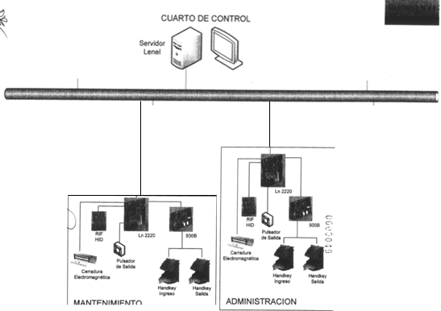

Ejemplo 2

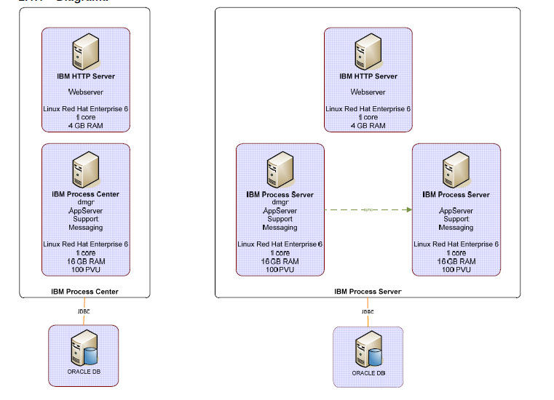

MATRIZ “ARQUITECTURA DE INFRAESTRUCTURA”

COMPONENTE DE INFRAESTRUCTURA | DESCRIPCIÓN | MARCA/MODELO | DETALLES ADICIONALES

ARQUITECTURA DE SOFTWARE

[Diagrama y descripción de componentes de software estándar en la solución entregada]

DIAGRAMA “ARQUITECTURA DE SOFTWARE”

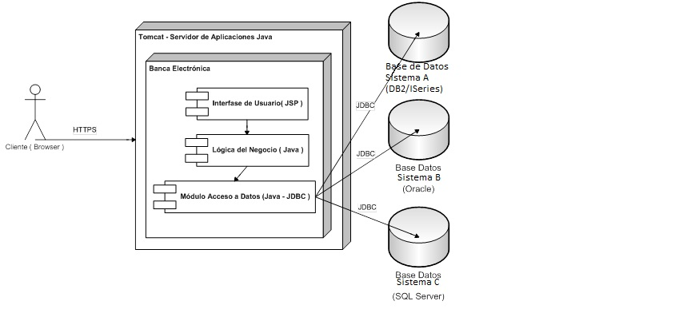

MATRIZ “ARQUITECTURA DE SOFTWARE”

COMPONENTE DE SOFTWARE | DESCRIPCIÓN | DETALLES ADICIONALES

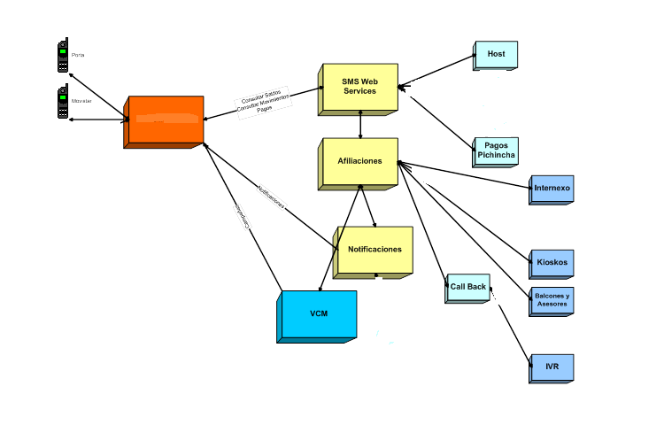
DIAGRAMA “ARQUITECTURA DE SOFTWARE” FUNCIONALIDAD ESTANDAR

COMPONENTE FUNCIONAL DE SOFTWARE | DESCRIPCIÓN | DETALLES ADICIONALES

DIAGRAMA “ARQUITECTURA DE SOFTWARE” FUNCIONALIDAD REQUERIDA POR EPPETROECUADOR

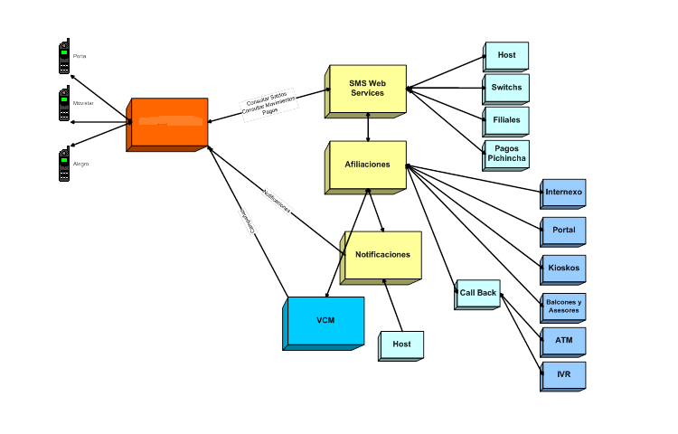

COMPONENTE FUNCIONAL DE SOFTWARE | DESCRIPCIÓN | DETALLES ADICIONALES

DIAGRAMA “ARQUITECTURA DE SOFTWARE” DESPLIEGUE

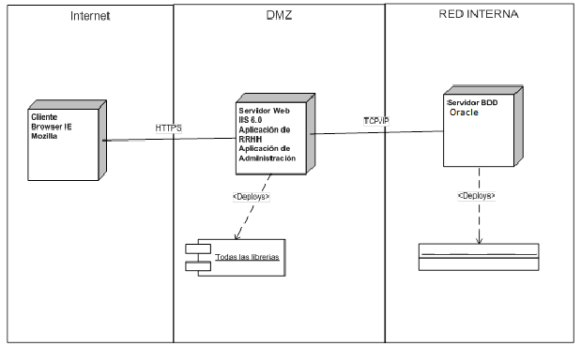

MATRIZ “ARQUITECTURA DE SOFTWARE” DESPLIEGUE

COMPONENTE DESPLEGADO | DESCRIPCIÓN | DETALLES ADICIONALES

ARQUITECTURA DE LICENCIAMIENTO

[Describir las características para la instalación y uso de licenciamiento de la solución]

MATRIZ “LICENCIAMIENTO DE SOFTWARE”

TIPO DE LICENCIAMIENTOMIENTO  [CONCURRENTE/NOMBRADA  /GNU/LIBRE, ETC.] | Núm. de licencias | FABRICANTE Y NOMBRE DEL SOFTWARE | DETALLES ADICIONALES  [RECURSOS DEL SERVIDOR (NUCLEOS)/ESQUEMAS DE VIRTUALIZACIÓN, ETC ]

ESPECIFICACIONES TÉCNICAS

ANALISIS FUNCIONAL

A continuación se detallan las características generales y específicas que cubren el alcance total de este informe y los objetivos generales y específicos.

 | ESTRUCTURA GLOBAL DE TRABAJO
 | OBJETIVOS ESPECIFICOS | Ordinal | Nombre | Descripción
OBJETIVO GENERAL | OBJ. 1 | 1 | CARACTERISTICA GENERAL 1 | Detalle de alcance general de la Característica
OBJETIVO GENERAL | OBJ. 1 | 2 | CARACTERISTICA GENERAL 2
OBJETIVO GENERAL | OBJ. 2 | 3 | CARACTERISTICA GENERAL 3
OBJETIVO GENERAL | OBJ. 2 | 4 | CARACTERISTICA GENERAL 4
OBJETIVO GENERAL | OBJ 3. | 5 | CARACTERISTICA GENERAL 5
OBJETIVO GENERAL | OBJ 3. | 6 | CARACTERISTICA GENERAL 6
OBJETIVO GENERAL | OBJ N. | 7 | CARACTERISTICA GENERAL 7
OBJETIVO GENERAL | OBJ N. | 8 | CARACTERISTICA GENERAL 8

Ejemplo 1

Todas las actividades y entregables que se produzcan como parte de los requerimientos constantes en las matrices que a continuación se detallan deberán tener concordancia con los componentes existentes en el Marco TOGAF.

CARACTERISTICAS CONTEXTUALES
CONCEPTO | Ordinal | Nombre | Descripción
ADOPCIÓN METODOLÓGICA | 1 | HOMOLOGACIÓN DE CONOCIMIENTOS | Realizar una serie de talleres que cubran los aspectos esenciales de arquitectura estandarizando el conocimiento de los involucrados en este proceso sobre el marco TOGAF.  Estos talleres deberán tener una duración mínima de 16 horas.
ADOPCIÓN METODOLÓGICA | 1 | HOMOLOGACIÓN DE CONOCIMIENTOS | Realizar la recomendación sobre la implementación de, al menos, dos productos de software útiles para gestionar de manera integral la información sobre Arquitectura Empresarial para EPP.  Se debe considerar para este ítem:  - Dos productos  - El modelo de licenciamiento  - Características de Hardware y Software Base mínimas requeridas para un óptimo funcionamiento.  - Talleres de trabajo para la revisión de al menos una de estas herramientas  - Otras características relevantes para un proceso de adquisición adecuado
ELABORACIÓN DE LA ARQUITECTURA | 2 | ANALISIS Y DIAGNOSTICO | Generar una serie de lineamientos, recomendaciones y buenas prácticas orientadas a la gestión de los 4 dominios y componentes de la A.E. de EPP
ELABORACIÓN DE LA ARQUITECTURA | 2 | ANALISIS Y DIAGNOSTICO | Definir el estado objetivo de la Arquitectura Empresarial del segmento acordado basado en el Marco TOGAF para cada uno de los 4 dominios de la AE de la EPP (Gerencia de Comercialización).
ELABORACIÓN DE LA ARQUITECTURA | 2 | ANALISIS Y DIAGNOSTICO | Realizar el levamiento y análisis de información del segmento de la EPP (Gerencia de Comercialización) orientada a definir el Estado Actual de la Arquitectura Empresarial de este segmento.
ELABORACIÓN DE LA ARQUITECTURA | 2 | ANALISIS Y DIAGNOSTICO | Realizar el análisis de brecha, según la propuesta del Marco TOGAF para cada uno de los dominios analizados en los puntos anteriores.
PLAN DE MEJORA | 3 | PLAN DE MEJORA | Generar la consolidación y el análisis completo de todos los dominios tratados anteriormente estableciendo un conjunto de opciones de arquitecturas que cubran las brechas analizadas anteriormente.
PLAN DE MEJORA | 3 | PLAN DE MEJORA | Determinar un portafolio de proyectos de Alto Nivel, para la implementación de las arquitecturas definidas como viables, que permitan alcanzar el Estado Objetivo de la AE del Segmento acordado.  El Plan de proyectos debe incluir estimaciones de tiempo de alto nivel, dependencias entre los mismos y priorización, determinando los que generen logros visibles a corto plazo.
PLAN DE MEJORA |  | PLAN DE MEJORA | Generar el Marco de Gobierno de AE para ejecutar el plan de mejora determinado.

CARACTERISTICAS DETALLADAS
 | Característica | Descripción Adicional | Cumple lo requerido  si/no | Descripción general de solución planteada  Por favor describa suficientemente clara su propuesta, utilice el espacio que requiera para este efecto
1 | Gestión Integral del Proyecto
1.1 | Organización del Proyecto | La Gestión del proyecto debe seguir prácticas de PMBOK
1.1 | Organización del Proyecto | Se requiere que el proveedor proporcione un cronograma mensualizado general que considere las fases planificadas y su duración estimada.  El desglose a detalle formará parte las actividades iniciales en la ejecución del contrato alcanzado
1.1 | Organización del Proyecto | Se requiere que el proveedor proporcione la información solicitada en la "Matriz Detallada del Proyecto", además deberá esquematizar el organigrama de su equipo de trabajo.  EPPETROECUADOR en conjunto con el proveedor adjudicado acordarán los entregables definitivos, considerando el Marco TOGAF y el beneficio del proyecto, este acuerdo formará parte las actividades iniciales en la ejecución del contrato alcanzado.
1.1 | Organización del Proyecto | El oferente puede incluir en esta línea propuestas adicionales que considere importantes para la óptima gestión integral de este proyecto
2 | NIVEL DE SOPORTE REQUERIDO
2.1 | Condiciones del Servicio | Contar con un único punto de contacto para solicitar y obtener soporte sobre esta consultoría
2.1 | Condiciones del Servicio | Disponibilidad horaria del soporte o punto de contacto requerida 8/5
2.1 | Condiciones del Servicio | Disponibilidad geográfica del soporte o punto de contacto en Quito
2.1 | Condiciones del Servicio | Lugar físico del soporte requerido Quito
3 | HOMOLOGACIÓN DE CONOCIMIENTO | Realizar transferencia de conocimientos específicos del marco TOGAF logrando una estandarización de los conceptos fundamentales a utilizar en el proyecto
3.1 | Realizar una serie de talleres que cubran los aspectos esenciales de arquitectura | Realizar talleres con una duración mínima de 8 horas para la revisión general del marco TOGAF, orientado a que los participantes tengan un conocimiento general de los conceptos existentes en este marco. No se requiere proceso de Certificación en TOGAF para los participantes
3.1 |  | Realizar, al menos un taller, de 8 horas para la revisión del Segmento de EPPETROECUADOR donde se va a aplicar A.E. y personalizar el marco TOGAF.  El proveedor debe proporcionar formatos para artefactos del marco TOGAF que serán utilizados en el presente proyecto
3.2 | Realizar la recomendación sobre la implementación de, al menos, dos productos de software | Recomendar y ayudar en la evaluación de la mejor herramienta de AE para EPPETROECUADOR. Realizar al menos un taller sobre la herramienta de software que cumpla con los requerimientos de EPPETROECUADOR.
4 | ELABORACIÓN DE LA ARQUITECTURA | Empleando el marco TOGAF y sus componentes se debe preparar los distintos entregables y artefactos para la definición de la AE del segmento empresarial acordado
4.1 | Generar una serie de lineamientos, recomendaciones y buenas prácticas orientadas a la gestión de los 4 dominios y componentes de la A.E. de EPP | Basado en el Marco de trabajo TOGAF y en su propia experiencia, sobre este tipo de implementaciones, se requiere la definición de principios, buenas prácticas, técnicas y herramientas aplicables al ejercicio de elaboración de AE para EPPETROECUADOR.
4.1 |  | Este proyecto no cubre la implementación de los proyectos definidos en el Roadmap para obtener la Arquitectura Objetivo del segmento comercial acordado.  Sobre la base de lo anterior se requiere que se desarrollen los artefactos apropiados (Plantillas, buenas prácticas y técnicas) para las Fases de Gobierno y Gestión de Cambios constantes en el Marco TOGAF.  Se realicen al menos 2 talleres para la revisión de estos entregables
4.2 | Realizar el levamiento y análisis de información del segmento de la EPP (Gerencia de Comercialización) orientada a definir el Estado Actual de la Arquitectura Empresarial de este segmento. | Realizar el re levantamiento de información y su análisis considerando el ADM del Marco TOGAF para el segmento definido: Estrategias (Negocio y TI),  Metas y Objetivos,  Estructura Organizacional,  Restricciones conocidas,  Áreas de necesidad y de dolor.
4.2 |  | Realizar el re-levantamiento de los procesos que soportan al negocio para el segmento definido.
4.2 |  | Realizar el relevamiento de información sobre el entorno de TI (Aplicaciones, Datos e Infraestructura) que soporta a los procesos de negocio para el segmento definido.
4.3 | Definir el estado objetivo de la Arquitectura Empresarial del segmento acordado basado en el Marco TOGAF para cada uno de los 4 dominios de la AE de la EPP (Gerencia de Comercialización). | Definir el estado objetivo de la AE para el segmento acordado de la EPP para los 4 dominios de AE según el marco TOGAF de acuerdo a buenas prácticas.
4.3 |  | Generar el documento de Visión de la Arquitectura Empresarial para el segmento definido para EP Petroecuador
4.4 | Realizar el análisis de brecha, según la propuesta del Marco TOGAF para cada uno de los dominios analizados en los puntos anteriores. | Implementar un modelo adecuado, enmarcado en el Marco TOGAF, para realizar un análisis de las brechas existentes entre la arquitectura actual y objetivo del segmento comercial acordado.
4.4 |  | Realizar y entregar el análisis de brechas existentes entre las arquitecturas actual y objetivo del segmento comercial acordado.
5 | PLAN DE MEJORA | Generar la planificación a alto nivel de los proyectos requeridos para alcanzar el Estado Objetivo de la AE para el segmento definido
5.1 | Generar la consolidación y el análisis completo de todos los dominios tratados anteriormente estableciendo un conjunto de opciones de arquitecturas que cubran las brechas analizadas anteriormente. | Definir de manera detallada, bajo las prácticas descritas en el Marco TOGAF, las diferentes arquitecturas parciales que cierren las brechas determinadas anteriormente
5.2 | Determinar un portafolio de proyectos de Alto Nivel | Definir el Roadmap de Alto nivel que incluya el listado de proyectos que permitan alcanzar el Estado Objetivo de AE para el segmento definido
5.2 | Determinar un portafolio de proyectos de Alto Nivel | Realizar estimaciones de alto nivel (alcance, recursos, tiempo) para cada proyecto, además las dependencias entre los mismos.
5.2 | Determinar un portafolio de proyectos de Alto Nivel | Priorización de los proyectos constantes en roadmap evaluando riesgos y costo beneficio
5.2 | Determinar un portafolio de proyectos de Alto Nivel | Proveer un plan para la siguiente fase de AE para EPPetroecuador basado en mejores prácticas y experiencia previa del consultor

ESTIMACIÓN DE TIEMPO

Es interés de EP PETROECUADOR que la ejecución total de las actividades de este proceso no supere los 180 días calendario a partir de su contratación.

  - PLAN DEL PROCESO

ETAPA I.- HOMOLOGACIÓN DE CONOCIMIENTOS:

OBJETIVO | Participantes
Adopción y Homologación de conocimientos sobre el marco TOGAF de los participantes del proyecto y en un grupo extendido de funcionarios de TI y de negocio | - Equipo de trabajo de proyecto,  - Arquitectos Empresariales,  - Funcionarios TI y negocio.

ETAPA II.- ELABORACIÓN DE LA ARQUITECTURA:

OBJETIVO | Participantes
Ejecutar la primera iteración del ciclo de vida de A.E. definido en el Marco TOGAF para, al menos, dos procesos críticos de la Subgerencia de Mercadeo y Atención al Cliente. | - Equipo de trabajo de proyecto.

ETAPA III.- PLAN DE MEJORA:

OBJETIVO | Participantes
Determinar un portafolio de proyectos de Alto Nivel, para la implementación de las arquitecturas definidas como viables, que permitan alcanzar el Estado Objetivo

Se requiere que el proveedor proporcione para cada etapa planteada anteriormente o en su propia propuesta de división general de la estructura del trabajo la información requerida en la siguiente matriz.

Matriz Detallada del Proyecto

Etapa planteada | Duración estimada (días calendario) | Perfil involucrado | Cantidad de recursos por perfil | Entregables principales

Se requiere que el proveedor incluya el modelo interno y los profesionales adecuados en su equipo de trabajo para el proceso de Aseguramiento de la Calidad de todo el proyecto.

ANÁLISIS ECONÓMICO

PRESUPUESTO REFERENCIAL Y PAC

La obtención de información técnico económica para la Elaboración y Desarrollo de la Arquitectura Empresarial para EP PETROECUADOR fue ejecutado utilizando el proceso Request For Information RFI.

Se gestionó la participación de tres empresas con representación a nivel nacional, a continuación se presenta un resumen de las propuestas recibidas, además constan, en el presente documento, las conclusiones acerca de este análisis de presupuesto referencial.

IMPLEMENTACION DE ARQUITECTURA EMPRESARIAL PARA EPPETROECUADOR
CONSOLIDACIÓN DE RESPUESTAS AL RFI
 | DELOITTE | ARC3LABS | TATA
 | OBSERVACIÓN DEL PROVEEDOR: Entendemos que es necesario abordar el Diagnóstico de Capacidades (Fase I) con una perspectiva integral del área de TI, que luego nos permitirá definir un Modelo de Transformación y Roadmap (Fase II y III) alineado a las necesidades y prioridades de la organización en su conjunto.  La misma se desarrollará en 3 (tres) fases, teniendo en cuenta 6 (seis) dimensiones de análisis: | OBSERVACIÓN: La Empresa Consultora se apega estrictamente a lo constante en el RFI enviado | OBSERVACIÓN DEL PROVEEDOR: TCS ha propuesto un enfoque de 4 fases para brindar la solución a los requerimientos de EP PETROECUADOR. Se ha  recomendado ejecutar cada una de estas 4 fases como proyectos individuales bajo un único programa de Arquitectura  Empresarial.
PLAN DE TRABAJO | Fase I: Diagnóstico de capacidades actuales  Analizar información existente  Identificar procesos, plataformas, entidades de datos clave  Identificar el nivel de madurez  Talleres de homologación de conocimientos | ADOPCIÓN METODOLÓGICA  Realizar una serie de talleres que cubran los aspectos esenciales de arquitectura estandarizando el conocimiento de los involucrados en este proceso | FASE I – EVALUACIÓN DE LA ESTRATEGIA DE TI  Una Estrategia de TI robusta debe permitir la transición  de TI de ser un centro de costos a convertirse en un centro de beneficios.  Actividades Macro:  Contexto de Negocio  Efectividad de TI  Organización TI
PLAN DE TRABAJO | PERSONAL: 6 CONSULTORES | PERSONAL: 2 CONSULTORES | PERSONAL: 5 CONSULTORES
PLAN DE TRABAJO | Fase II: Definición del Modelo de AE y Piloto  Definir y diseñar modelos  Definir y diseñar área de A.E.  Identificar brecha entre situación actual y objetivo  Implementar modelo de AE en proceso piloto | SITUACIÓN ACTUAL  Realizar un inventario de los procesos de negocio de la organización, los sistemas de información y la infraestructura tecnológica  Definir los 2 procesos a utilizar como base en la primera iteración de la Arquitectura | FASE II - DEFINICIÓN DE LA ARQUITECTURA EMPRESARIAL  se realizará el análisis del estado actual y se recomendará el estado objetivo de la Arquitectura  Empresarial para todo EP PETROECUADOR  La definición de AE será llevada a cabo adoptando una ejecución dividida en fases. Las siguientes actividades clave serán  realizadas en las 6 fases de ejecución del proyecto:  Preparación  Descubrimiento  Línea Base  Definición  Análisis  Cierre
PLAN DE TRABAJO | PERSONAL: 6 CONSULTORES | PERSONAL: 4 CONSULTORES | PERSONAL: 9 CONSULTORES
PLAN DE TRABAJO | Fase III: Definición de Iniciativas y Roadmap  Medir resultados del piloto  Identificar iniciativas para cerrar brecha  Desarrollar fichas de proyectos  Definir roadmap con iniciativas  Validar y comunicar el roadmap | DISEÑO DE ARQUITECTURA  Definir los modelos a ser utilizados en los 2 procesos seleccionados, modelo de datos, de aplicaciones y de tecnología | FASE III - DEFINICIÓN DEL GOBIERNO DE ARQUITECTURA EMPRESARIAL  La definición del Gobierno de AE será ejecutada siguiendo el framework de gobierno de arquitectura incluido en TOGAF 9. Tomando en cuenta diferentes áreas como Gestión de Políticas, siempre que sea aplicable para EP PETROECUADOR.  Las siguientes actividades clave serán  realizadas en las 6 fases del proyecto anterior:  Preparación  Descubrimiento  Línea Base  Definición  Análisis  Cierre
PLAN DE TRABAJO | PERSONAL: 4 CONSULTORES | PERSONAL: 5 CONSULTORES | PERSONAL: 4 CONSULTORES
PLAN DE TRABAJO |  | GENERAR PLANIFICACIÓN DE PROYECTOS RELEVANTES  Obtener el costo/beneficio de arquitecturar cada proceso seleccionado | FASE IV - ELABORACIÓN DE ARQUITECTURA EMPRESARIAL  La Elaboración de AE será ejecutada de acuerdo al framework TOGAF 9. Las fases utilizadas serán:  Business Architecture  Information System Architecture  Technology Architecture  Las siguientes actividades clave serán  realizadas en las 6 fases del proyecto anterior:  Preparación  Descubrimiento  Línea Base  Definición  Análisis  Cierre
PLAN DE TRABAJO |  | PERSONAL: 5 CONSULTORES | PERSONAL: 9 CONSULTORES
DURACION ESTIMADA | 6 MESES | 6 MESES | 14 MESES
COSTO sin IVA | $362.000,00 | $204.500,00 | $1.840.000,00
Riesgos en EPP | EPPETROECUADOR no cuenta con una herramienta específica e integrada para documentar y administrar modelos de arquitectura empresarial | Falta de seguimiento, apoyo de alto nivel al escenario objetivo | Falta de disponibilidad de recursos necesarios para las etapas del proyecto, entre ellas: documentación, especialistas y datos relevantes.

A continuación se presenta información resumida acerca del presupuesto referencial

PROPUESTAS ECONÓMICAS
DELOITTE | ARC3LABS | TATA
$362.000,00 | $204.500,00 | $1.840.000,00

Debido a la diferencia de valores y de visión de alcance presentada por la empresa TATA se solicitó la revisión de su respuesta al proceso RFI.

La empresa TATA revisó su respuesta y acotó el alcance, tiempo y costo con el fin de cubrir lo requerido por EPPETROECUADOR.

A continuación se presenta un resumen de los cambios propuestos por TATA con el fin de cubrir la necesidad actual de EPPETROECUADOR.

ACTUALIZACIÓN RESPUESTA TATA
Alcance: Definición de la Arquitectura Empresarial para la Gerencia de Comercialización de EP PETROECUADOR con un enfoque en dos procesos de negocios críticos de esta unidad, los cuales serían Fijación de Precios y Servicio al Cliente
Recomendaciones de alto nivel sobre el Gobierno de Arquitectura Empresarial
Tiempo estimado: 4 meses
Costo: $343,800.00

Con los cambios realizados por TATA el resumen de propuestas y el presupuesto referencial definitivo es la siguiente

PROPUESTAS ECONÓMICAS
DELOITTE | ARC3LABS | TATA
$362.000,00 | $204.500,00 | $343.800,00
Presupuesto Referencial: |  | $303.433,33

Conclusiones acerca de las respuestas al proceso RFI

- Las propuestas económicas presentadas y ajustadas por parte de las tres empresas cubren las necesidades específicas de la Gerencia de Tecnologías de la Información y Comunicaciones de EP PETROECUADOR.
- El presupuesto referencial obtenido representa la media de las propuestas realizadas por las tres empresas cubriendo en tiempo y alcance lo requerido por EP PETROECUADOR.

Recomendaciones sobre el valor presupuestario

- Se recomienda que el puntaje asignado a la propuesta económica no supere 15 puntos, privilegiando la calidad de las propuestas técnicas.

PLAN DE PAGOS

Se ha considerado el siguiente plan de pagos para la ejecución de este proyecto

Etapa planteada | Duración estimada (días calendario) | Valor Pago
1 | 1 mes | $ 50.000,00
2 | 4 meses | $ 200.000,00
3 | 2 meses | $ 53.433,33

cronograma

El cronograma mensualizado para la ejecución

Fases/Meses | 1 | 2 | 3 | 4 | 5 | 6
HOMOLOGACIÓN DE CONOCIMIENTOS
ANALISIS Y DIAGNOSTICO
PLAN DE MEJORA

PERFIL DEL RECURSO HUMANO

Describir los perfiles involucrados y los conocimientos que ese perfil requiere

RECURSO | PERFIL PERSONAL EP PETROECUADOR | COMENTARIOS
Administrador de Contrato | Conocimientos de gestión de contratos y Gestión de Proyectos
Supervisor Técnico | Gestión de Proyectos
Especialistas de negocio | Experiencia en los procesos a ser gestionados por el proyecto
Especialistas de TIC | Experiencia en los dominios tecnológicos de A.E.

RECURSO | PERFIL PERSONAL EMPRESA PROVEEDORA | COMENTARIOS
Gerente de proyecto | Gestión de Proyectos
Arquitecto Empresarial Líder | Conocimientos sobre el Marco TOGAF de AE administración de requerimientos.
Arquitectos Empresariales | Análisis de requerimientos y la evaluación de opciones de solución enmarcado en los dominios de AE
Consultor en la Industria Hidrocarburifera | Conocimiento en Marcos de Trabajo para el levantamiento y análisis de requerimientos del negocio.  Formulación la estrategia para manejar los requerimiento
Arquitectos de Dominio | Conocimiento en Marco TOGAF para preparar detalles de cada dominio de AE basado

A continuación se presenta un modelo sugerido para la evaluación de las empresas cotizantes y el equipo de trabajo.

Con el fin de cumplir la modalidad de calificación reglamentada por el SERCOP, el proceso de calificación de los aspectos técnicos se llevará a cabo de la siguiente manera:

Los requerimientos mínimos deberán ser cumplidos estrictamente por los proveedores que participen en este proceso de contratación:

- Los requisitos constantes en la columna “requerimiento Mínimo” de las tablas de evaluación descritas a continuación.
- El cumplimiento del porcentaje reglamentado por el SERCOP para VAE

Únicamente los proveedores que cumplan a cabalidad con lo expuesto anteriormente continuarán hacia la evaluación por puntaje.

Se calificará con el total del puntaje a la oferta que presente de manera documentada lo solicitado en cada uno de los requerimientos puntuables. A las demás ofertas se calificará en forma proporcional, de acuerdo con la siguiente fórmula:

Calificación = | propuesta Actual/Mejor propuesta * calificación del criterio

NOTA.- para el caso de que se presente más de un participante por rol sugerido serán evaluados cada uno de los participantes por rol. La calificación final de ese rol corresponderá al promedio de las calificaciones de todos los participantes en ese rol.

Las siguientes matrices describen los requisitos mínimos (cumplimiento obligatorio), así como los requisitos puntuables, tanto a nivel empresarial como para los miembros del equipo de trabajo.

Evaluación a nivel de Empresa
Requerimiento Mínimo | Requerimiento Puntuable | Puntuable | Puntuación
 | El proveedor debe tener experiencia ejecutando proyectos de Arquitectura Empresarial (AE) en Ecuador los cuales hayan cubierto los siguientes aspectos:  - Definición AE  - Definición del Gobierno de AE  - Elaboración y Establecimiento de AE | El oferente que presente de manera documentada la mayor cantidad de proyectos ejecutados o en ejecución desde hace 5 años obtendrá la puntuación total.  Los oferentes obtendrán su puntuación de manera proporcional a partir del oferente con la mayor cantidad de proyectos validos | 15
 | El proveedor deberá contar con experiencia referenciable en la ejecución de proyectos de arquitectura empresarial a nivel mundial | El oferente que presente de manera documentada la mayor cantidad de proyectos ejecutados o en ejecución desde hace 5 años obtendrá la puntuación total.  Los oferentes obtendrán su puntuación de manera proporcional a partir del oferente con la mayor cantidad de proyectos validos | 5
 | El proveedor debe tener experiencia trabajando con herramientas de arquitectura empresarial disponibles en el mercado | El oferente que presente de manera documentada la mayor cantidad de proyectos, demostrando la utilización de herramientas de AE obtendrá la puntuación total.  Se espera ....  Los oferentes obtendrán su puntuación de manera proporcional a partir del oferente con la mayor cantidad de proyectos validos | 5
 | El proveedor debe contar con certificaciones internacionales de gestión a nivel organizacional tales como CMMI, ISO, etc. | El oferente que presente de manera documentada la mayor cantidad de Certificaciones internacionales a nivel organizacional orientadas a Gestión de Proyectos, Calidad, obtendrá la puntuación total.  Los oferentes obtendrán su puntuación de manera proporcional a partir del oferente con la mayor cantidad de proyectos validos | 5

Evaluación a nivel de Grupo de Trabajo
RECURSO | Mínimo | Funciones básicas | puntuable | puntaje Máximo
Gerente de proyecto | Tercer nivel de Educación Superior | 1. Ser el Punto de Contacto Ejecutivo para todas las actividades del proyecto  2. Manejar la relación con los diferentes Stakeholders  3. Planificar, monitorear y asegurar el progreso de las actividades del proyecto según lo planificado.  4. Responsable de los entregables del proyecto  5. Ser el primer punto de escalamiento | Cantidad de años en el rol de Gerente de Proyectos | 5
Gerente de proyecto | Capacitación formal sobre Gestión de Proyectos |  | Cantidad de proyectos gerenciados con metodología PMI u otra que maneje conceptos similares | 5
Arquitecto Empresarial Líder | Tercer nivel de Educación Superior | 1. Ser una guía tanto técnica como operativa para el proyecto  2. Realizar la personalización del Marco TOGAF de AE para EPP basado en las restricciones y requerimientos del proyecto  3. Crear un plan integral para la definición del Estado Actual y Estado Objetivo de la AE.  4. Liderar la definición de las opciones de solución así como la evaluación de la arquitectura  5. Identificar y priorizar las opciones de implementación  6. Mantener la comunicación con el equipo de TI de EPP que tienen el contacto con el negocio | Cantidad de proyectos de Arquitectura Empresarial en los cuales haya participado | 10
Arquitecto Empresarial Líder | Certificación TOGAF |  | Cantidad de años participando en proyectos de Arquitectura Empresarial | 10
Arquitectos Empresariales | Tercer nivel de Educación Superior | 1. Facilitar el uso del Framework para levantar y analizar los requerimientos y ejecutar el análisis de brechas.  2. Liderar y apoyar el análisis de requerimientos y la evaluación de opciones de solución  3. Levantar los requerimientos y crear la línea base de las Arquitecturas de Negocio, Aplicaciones, Datos y Tecnología  4. Apoyar al Arquitecto Empresarial líder en la ejecución del Análisis de Brechas, definición del Estado Objetivo y construcción de los artefactos de arquitectura  5. Apoyar al Arquitecto Empresarial líder en construir el roadmap de Arquitectura Empresarial y las opciones de implementación. | Cantidad de años participando en proyectos de Arquitectura Empresarial | 5
Arquitectos Empresariales | Capacitación formal en COBIT o ITIL o TOGAF |  | Cantidad de proyectos de Arquitectura Empresarial en los cuales haya participado | 10
Consultor en la Industria Hidrocarburifera | Tercer nivel de Educación Superior | 1. Definir un framework para el levantamiento y análisis de requerimientos del negocio.  2. Liderar y facilitar el descubrimiento de la arquitectura de aplicaciones a través de la interacción con los responsables de las aplicaciones en EPP  3. Mapeo entre aplicaciones y procesos de negocio  4. Realizar un análisis de redundancia funcional.  5. Análisis del portafolio de aplicaciones y definición del roadmap basado en la cadena de valor de la industria Hidrocarburifera  6. Formular la estrategia para manejar los requerimientos. | Cantidad de años trabajando en la Industria Hidrocarburifera (Oil&Gas) | 5
Consultor en la Industria Hidrocarburifera | Tercer nivel de Educación Superior |  | Cantidad de proyectos de Consultoría IT ejecutados en empresas de la Industria Hidrocarburifera (Oil&Gas) | 5
Arquitectos de Dominio | Tercer nivel de Educación Superior | 1. Relevar detalles de cada dominio de AE basados en las plantillas de recolección de información.  2. Apoyar a los Arquitectos Empresariales y al Arquitecto Empresarial líder en la documentación de las arquitecturas de cada dominio.  3. Elaborar los entregables (artefactos, catálogos y diagramas) de acuerdo al framework de AE  4. Mantener el contacto y la coordinación con el equipo operativo de TI de EPP para documentar el entorno actual de TI de EPP | Cantidad de años participando en proyectos de TI | 5
Arquitectos de Dominio | Capacitación formal en COBIT o ITIL o TOGAF |  | Cantidad de proyectos de TI en los cuales haya participado | 10

CONCLUSIONES
- Cumpliendo con estrategia de la Gerencia de Tecnologías de la Información y Comunicaciones se verifica que existe la necesidad de ejecución de este proyecto.
- Existen empresas en el mercado nacional con experiencia y conocimientos adecuados para el cumplimiento de los requerimientos de EPPETROECUADOR para esta consultoría
- Existen los fondos necesarios para la ejecución de este proyecto.

RECOMENDACIONES
- Aprobar el presente informe Técnico
- Suscribir los documentos apropiados para iniciar el proceso de contratación de esta consultoría considerando los requisitos constantes en el presente informe
- Nominar al grupo técnico para la fase precontractual y prestar el apoyo administrativo al equipo con el fin de lograr un contrato apegado a los intereses de EP PETROECUADOR.

ROLES Y RESPONSABILIDADES
[El proyecto identifica los siguientes niveles de Liderazgo y responsabilidad tanto del área solicitante, área ejecutora y proveedor]

ROL | RESPONSABILIDAD
Administrador de Contrato | Funciones determinadas por la normativa de EPP en cuanto al control de la ejecución cabal del contrato
Supervisor Técnico | Funciones determinadas por la normativa de EPP en cuanto al control de la ejecución cabal del contrato
Gerente de Proyecto del proveedor | Gestión integral del ciclo de vida del proyecto y del contrato

FIRMA DE ACEPTACION
[Los abajo firmantes estamos en total acuerdo con lo estipulado en el presente documento, deben firmar tanto el personal del área solicitante como del área ejecutora, previo a la aceptación del producto o servicio a contratarse]

EQUIPO DE TRABAJO
RESPONSABLE | FIRMA DE APROBACIÓN
Fernando Tapia Cuji
Especificaciones técnicas
Marco Galiano
Especificaciones técnicas

ACEPTACIÓN DE DOCUMENTO
SUBGERENTE DE ARQUITECTURA | FIRMA DE APROBACIÓN
Marcelo Puebla
Especificaciones técnicas

